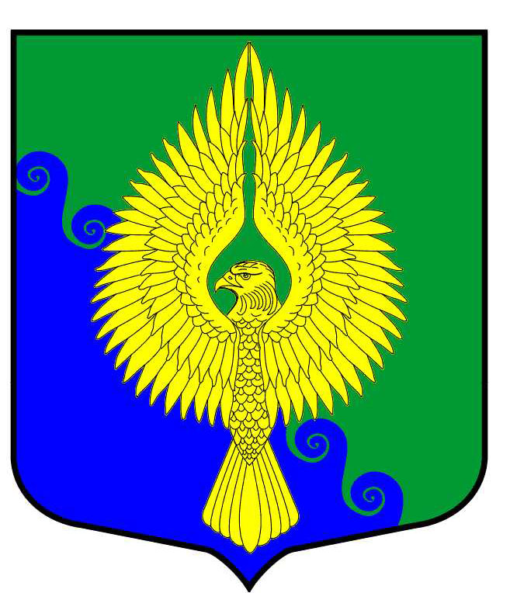

Муниципальное образование
Муниципальный округ ЮНТОЛОВО
Муниципальный Совет
4-го созыва
РЕШЕНИЕ

20 марта 2014 года № 02-03 / 07

Санкт-Петербург

О признании утратившим силу решения Муниципального Cовета МО МО Юнтолово от 28.03.2013 года № 02-03/10 «Об организации подготовки, переподготовки и повышения квалификации выборных должностных лиц местного самоуправления, членов выборных органов местного самоуправления, депутатов Муниципального Совета МО МО Юнтолово,
а также профессиональной подготовки, переподготовки и повышения квалификации муниципальных служащих органов местного самоуправления муниципального образования муниципальный округ Юнтолово»

В целях приведения правовых актов Муниципального Совета муниципального образования Юнтолово в соответствие с действующим законодательством,

Муниципальный Совет решил:

1. Признать утратившим силу решение Муниципального Совета МО МО Юнтолово от 28.03.2013 года № 02-03/10 «Об организации подготовки, переподготовки и повышения квалификации выборных должностных лиц местного самоуправления, членов выборных органов местного самоуправления, депутатов Муниципального Совета МО МО Юнтолово, а также профессиональной подготовки, переподготовки и повышения квалификации муниципальных служащих органов местного самоуправления муниципального образования муниципальный округ Юнтолово».
2. Настоящее Решение вступает в силу со дня принятия.

Глава муниципального образования А.В.Радзевич

